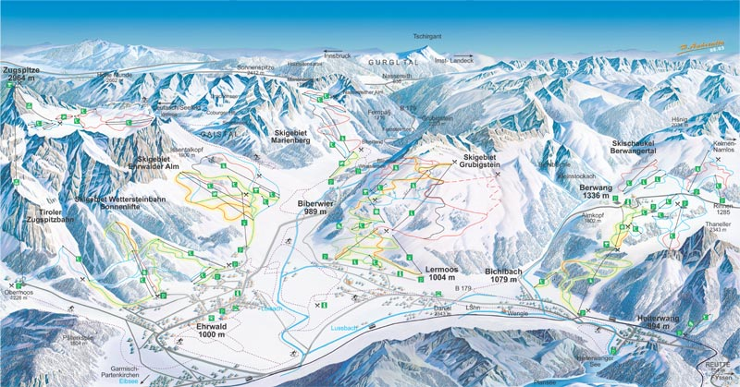

http://www.skiwelt.de/skwpanoramen/original/zugspitzarena_gesamt.jpg

